声明：本资料由 考试吧（Exam8.com） 收集整理，转载请注明出自 http://www.exam8.com
服务：面向较高学历人群，提供计算机类，外语类，学历类，资格类，会计类，工程类，医学类等七大类考试的全套考试信息服务及考前培训.
南京市2008年初中毕业生学业考试
物理

注意事项：
1．本试卷l至3页为选择题．共30分．4至8页为非选择题．共70分全卷满分100分．考试时间100分钟．考生答题全部答在答题卡上．答在本试卷上无效
2．请认真核对监考教师在答题卡上所粘贴条形码的姓名、考试证号是否与本人相符台．再将自己的姓名、考试证号用0．5毫米黑色墨水签字笔填写在答题卡及本试卷上
3．答选择题必须用2B铅笔将答题卡上对应的答案标号涂黑如需改动．请用橡皮擦干净后．再选涂其他答案．答非选择题必须用0．5毫米黑色墨水签字笔写在答题卡的指定位置．在其他位置答题一律无效
4．作图题必须用2B铅笔作答．并请加黑、加粗

一、选择题（每题的四个选项中．只有一个正确答案共15题．每题2分。计30分
l．图1所示家庭用电的一些做法中，符合安全用电的是
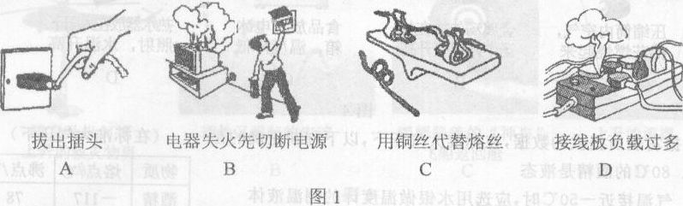
2．小星在学习“从粒子到宇宙”的知识后，有下列认识，其中正确的是
A．雪花漫天飞舞说明分子在做无规则运动
B．宇宙是一个有层次的天体结构系统，地球是宇宙的中心
C．将两个表面光滑的铅块相互紧压后，它们会黏在一起．说明分子间有吸引力
D．电子的尺度比原子的尺度大
3．如图2所示，舞台上经常用喷撤干冰（固态二氧化碳）的方法制造白雾渲染气氛，对“白雾”的形成．小星的解释是：（1）干冰升华吸热使周围环境温度降低}（2）气态二氧化碳液化形成白雾．以上解释中
A．第一句话存在科学性错误 B．第二句话存在科学性错误
C．两句话都存在科学性错误 D．两句话都没有科学性错误
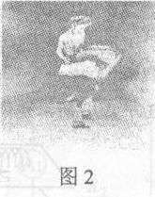
4．关于声现象，下列说法中正确的是
A．“闻其声而知其人”主要是根据声音的响度来判断的
B．敲锣时用力越大，声音的音调越高
C．市区内某些路段“禁鸣喇叭”，这是在声音传播的过程中减弱噪声
D．用声波能粉碎人体内的“小石头”，说明声波具有能量
5．图3所示的现象中，由于光的直线传播而形成的是
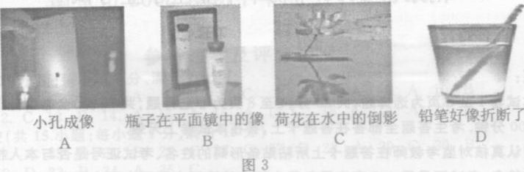
6．物理知识渗透于我们的生活以下警示语中，与惯性知识无关的是
A．汽车后宙贴有“保持车距” B．公路旁立有“雨天路滑·减建慢行”
C．公共场所标有“禁止吸烟” D．交通规则写有“行车时系好安全带”
7．图4所示的做法中．属于用做功的方法改变物体内能的是
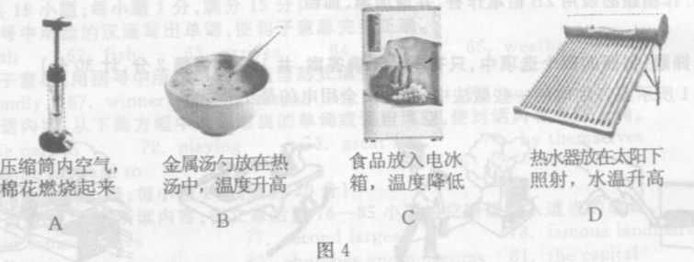
8．根据右表所提供的数据，在标准大气压下t以下判断正确的是
在标准大气压下
物质 | 熔点／℃ | 沸点／℃
酒精 | -117 | 78
水银 | 39 | 357
铅 | 328 | 1740
A．80℃的酒精是液态
B．气温接近-50℃时，应选用水银做温度计的测温液体
C．-39℃的水银吸热，温度可能不变
D．铅的凝固点是-328℃
9．如图5所示，将木块放在粗糙程度相同的水平桌面上，小华沿直线水平匀速拉动木块，在木块运动过程中
A．木块对桌面的压力大于木块受到的重力
B．木头受到的滑动摩擦力大小保持不变
C．绳对木块的拉力大于桌面对木块的摩擦力
D．绳对木块的拉力和木块对绳的拉力是一对平衡力
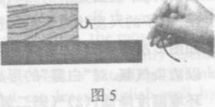
10．图6所示是课本中的几个实验．演示磁场对通电导体有力的作用的是
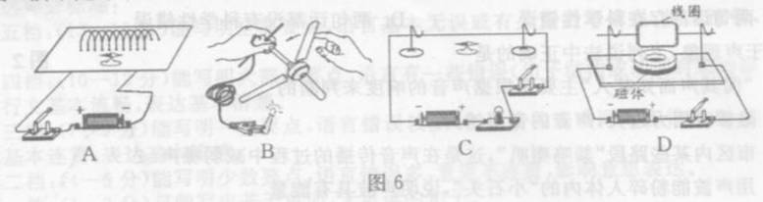
11．下列数据中．符合事实的是
A．南京夏天室内的最高气温可达60℃
B．家用台灯正常工作时灯丝中的电流约为2A
C．一名普通中学生的质量约为500kg
D．正常人1min的心跳约70次
12．根据力与运动的关系．图7中小星和小华的观点
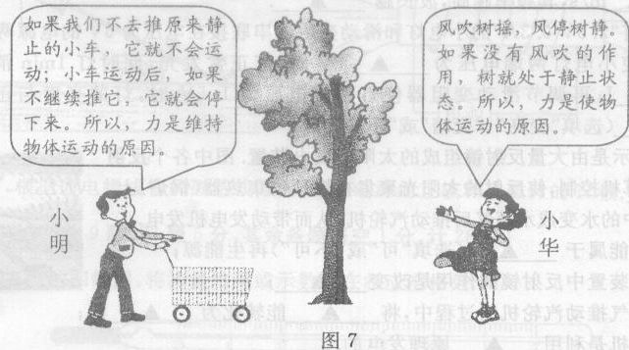
A．小星正确 B．小华正确 C．都正确 D．都不正确
13．图8所示的事例中，物体机械能增加的是
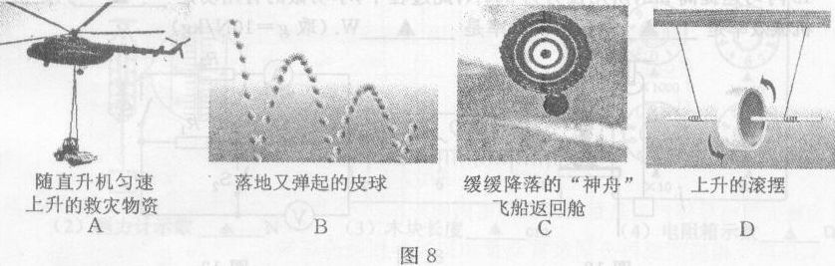
14．如图9甲所示，在一只薄塑料袋中装水过半（未满）．用细线扎紧袋口，用弹簧测力计测得其所受重力为9N；再将这个装水的塑料袋浸入烧杯内的水中．如图9乙所示，当弹簧测力计示数为6N时，袋内水面与烧杯中的水面相比（不计塑料袋和细线的重）
A．比烧杯中的水面高 B．比烧杯中的水面低
C．与烧杯中的水面相平 D．高低无法判断
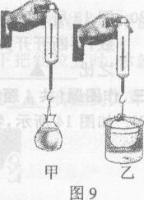
15．如图10所示电路，电阻R₁标有“6Ω 1A”，R₂标有“3Ω 1．2A”，电流表A₁、A₂的量程均为0～3A，电压表量程0~15V，在a、b间接入电压可调的直流电源．闭合开关S后，为保证R₁、R₂均不损坏，则允许加的电源电压和通过电流表A₁的电流不得超过
A．9V 1A B．36V 18A
C．9．6V 1A D．3．6V 0．6A
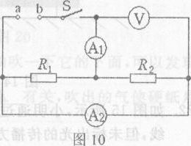
二、填空题（共5题．每空1分．计18分）
16．2007年8月26日，南京市20名学生代表利用业余电台与太空中国际空间站上的宇航员成功对话，对话时用电台发射并接收_______波来传递信息．连种波在真空中的传播速度为_______m／s，其频率越高，波长越_______
17．一只标有“2.5V 0.3A”的小电灯和滑动变阻器串联接在电压为6V的电源两端．调节滑动变阻器使小电灯两端电压为_______V时．灯正常发光．此时灯1min消耗的电能为_______J，再调节滑动变阻器使灯两端电压为1．5V时，灯的亮度与正常发光相比_______（选填“变亮”、“变暗”或“不变”）．
18．图11所示是由大量反射镜组成的太阳能发电装置．图中各个反射镜由计算机控制，使反射的太阳光聚集在塔顶的集热器（锅炉）上，集热器中的水变成水蒸气后推动汽轮机．从而带动发电机发电．
（1）太阳能属于_______（选填“可”或“不可”）再生能源
（2）这个装置中反射镜的作用是改变_______。
（3）水蒸气推动气轮机的过程中，将_______能转化为_______能
（4）发电机量利用_______原理发电的．
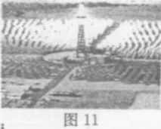
19．一物体质量为18kg，其所受重力为_______N．如图12所示．小星用定滑轮将该物体在4s内匀速提高2m，所用拉力为200N．此过程中．小星做的有用功是_______J，定滑轮的机械效事是_______，拉力的功率是_______W．（取g=10N／kg）
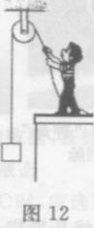
20．图13所示的电路中，R₁，R₂均为定值电阻，电源电压不变．闭合开关S₁、S₂．两电表均有示数；再断开开关S₂，则电流表示数_______．电压表示数_______．电压表与电流表示数之比_______．（本题每空均选填“变大”，“变小”或“不变”）
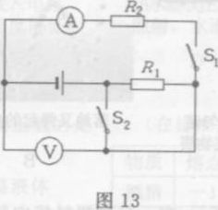
三、作图题（共4题，每题2分．计8分）
21．如图14所示，物体A静止在水平地面上．在图中画出它所受重力的示意图．
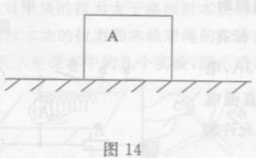
22．如图15所示，小星通过一平面镜看到了桌子下面的小球．图中画出了入射光线和反射光线，但未标出光的传播方向，在图中用箭头标出光的传播方向．并根据光的反射定律画出平面镜．
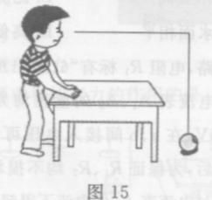
23．图16为用螺丝刀撬图钉的示意图，在图中画出动力F₁的力臂L₁和阻力F₂的示意图
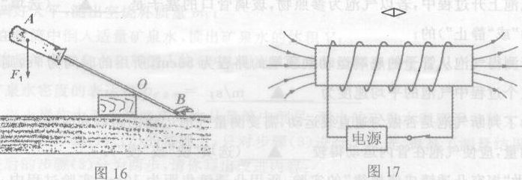
24．图17中，根据通电螺线管的磁感线方向，标出电源的正极和小磁针的N极
四、探究与实验题（共9题。33题5分，其余各题每空1分。计28分】
25．观察图18中的四幅图，将测量结果或示数写在相应空格处
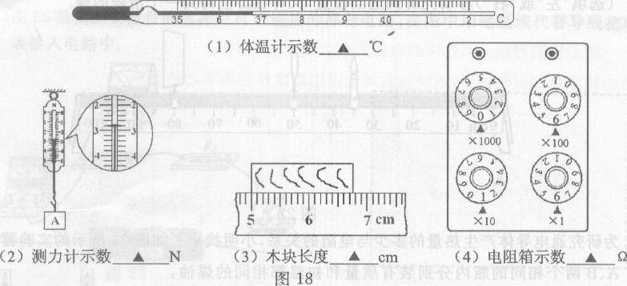
26．如图19所示，将一把金属叉子拴在一根约1m长的线的中间．把线的两端分别缠绕在双手的食指上，缠绕多圈，插入耳朵．然后让叉子撞到坚硬的物体上，等它垂下把线拉直时，你就可以听到敲钟似的响声通过撞击，金属叉子_______发声，声音主要通过_______传递到人耳．
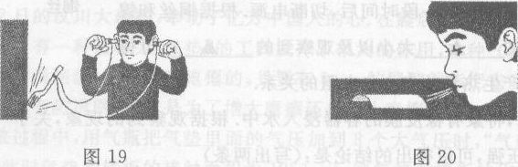
27．如图20所示，把一张半卷着的硬纸片摆放在桌子上，如果使劲吹一下它的下面，可以发现硬纸片不会翻转过去．这是因为流体的压强与流体流动的_______有关，吹出的气使硬纸片下面空气的压强_______（选填“变大”、“变小”或“不变”）．
28．如图21所示．在“研究充水玻璃管中气泡的运动规律”实验中：
（1）气泡上升过程中．若以气泡为参照物．玻璃管口的塞子是_______（选填“运
动”或“静止”）的；
（2）若测得气泡从管子的底端运动到顶端的路程为56cm，所用的时同为7s，则在这个过程中气泡的平均速度为_______m／s；
（3）为了判断气泡是否做匀速直线运动，需要测量气泡运动的路程和时间，为便于测量，应使气泡在管内运动得较_______（选填“快”或“慢”）。
29．小星做“探究凸透镜成像规律”的实验．所用凸透镜焦距为10cm，实验过程中，如图22所示。光屏上可得一个清晰的像．这个像是_______（选填“倒立”或“正立”）、_______（选填“放大”，“等大”或“缩小”）的实像．生活中_______就是利用这个原理做成的．图中若固定凸透镜，将蜡烛移到30cm刻度线处，再向_______（选填“左”或“右”）移动光屏到适当位置．又可在屏上得到一个清晰的像
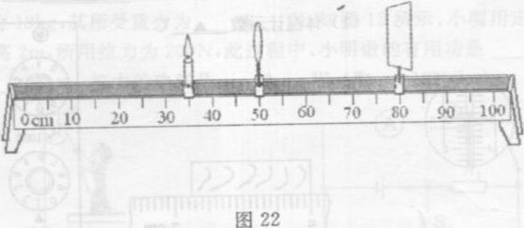
30．为研究通电导体产生热量的多少与电阻的关系．小星找来了如图23所示的实验器材，其中A、B两个相同的瓶内分别装有质量和初温都相同的煤油，将选择好的铜丝和镍铬合金丝浸没在煤油中，两根温度计分别测量两瓶中煤油的温度．
（1）实验时，将铜丝和镍铬合金丝串联接入电路中，这是为了控制_______相同；
（2）给图中的装置通电一段时间后，切断电源．根据铜丝和镍铬合金丝的_______大小以及观察到的_______，可得通电导体产生热量的多少与电阻的关系．
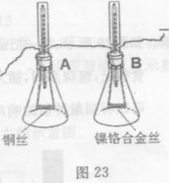
31．如图24所示。将蒙有橡皮膜的容器浸入水中，根据观察到的现象，关于
液体内部的压强，可以得出的结论是：（写出两条）
（1）_______
（2）_______
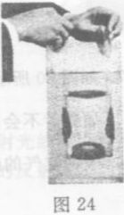
32．在“用天平和量筒测量矿泉水密度”实验中，小星的实验步骤如下：
（1）调好天平，测出空烧杯质量m₁；
（2）在量简中倒入适量矿泉水，读出矿泉水的体积V；
（3）将量筒中矿泉水全部倒入烧杯中．测出矿泉水和烧杯总质量m₂；
则矿泉水密度的表达式ρ_{矿泉水}=_______
以上操作由于无法将矿泉水从量筒中倒尽，测出的矿泉水密度误差较大，经过思考，小星在仍用步骤（1）、（2）的基础上，只对步骤（3）进行了改进，提高了测量结果的准确性．改进后的步骤（3）分为两步，请你写出改进内容：
A．_______
B．_______
33．在探究“串联电路的总电阻与各串联电阻之和的关系”实验中，提供的器材有：定值电阻R₁、R₂和R₃（阻值分别为2Ω、3Ω和6Ω）、电源（电压恒定但准确值未知）．电流表和电压表各一只、开关和导线若干．按要求完成以下内容：
（1）图25是根据实验目的选择器材后连接的部分电路，在图中用笔画线代替导线把电压表接入电路中
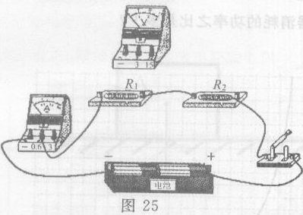
（2）实验中还要用到R₃，使用R₃的具体操作是：_______
（3）在题中所给的器材中，将电压表换成电阻箱（符号为）也能完成此实验．在虚线框中画出一个能反映实验原理的电路图
五、计算题（解题时要写出依据的主要公式或变形公式．运算过程和结果要写明单位．只有结果没有过程不能得分共3题，34题3分,35题6分,36题7分．计16分）
34．今年5月12日的汶川大地震，牵动了亿万中国人的心．在震后的救灾工作中，科学的搜救方法非常重要．有一种被称为“气垫”的工具发挥了很大的作用，这种气垫比枕头大不了多少，表面还有防滑网纹，没充气时瘪瘪的，只要有5cm的缝隙就能把它塞进去．
（1）气垫的表面有防滑网纹，这是为了增大摩擦还是减小摩擦？
（2）某次搜救过程中，用气瓶把气垫里面的气压加到8个大气压时，“气鼓鼓”的垫子顶起了楼板，此时气垫和楼板的接触面积为1250cm²，则气垫对楼板的作用力是多大？（取1个大气压为1×10⁵Pa）
35．用燃气灶烧水．燃烧0.5kg的煤气．使50kg的水从20℃升高到70℃．已知水的比热容为4．2×10³J／(kg·℃)．煤气的热值为4．2×10⁷J／kg．求：
（1）0．5kg煤气完全燃烧放出的热量．
（2）水吸收的热量．
（3）燃气灶烧水的效率．
36．小星用图26甲所示的电路，探究通过导体的电流与导体电阻的关系．电源电压恒为6V．实验过程中．他做了六次实验．每次改变电阻箱的阻值后．通过调节滑动变阻器始终保持R′两端的电压不变，记下相应的电流值．报据记录的六组数据，他在方格纸上描出了电流I与电阻箱阻值R′的关系图线，如图26乙．
（1）记录第一组数据时．电阻箱R′的阻值为4Ω。此时电流表示数是多少？
（2）小星在实验过程中，控制电阻箱R′两端的电压是多大？
（3）记录第二组数据时．小星记下电流表的示数为0.4A，此时电阻箱消耗的功率是多少？滑动变阻器接入电路中的电阻是多大？
（4）记录第四组数据时，电阻箱和滑动变阻器消耗的功率之比是多少？
